|  |  |
| --- | --- |
|  | **УТВЕРЖДАЮ Директор школы: Г.З.Гасанов _______________________** |

**Годовой календарный учебный график  
на 2017 – 2018 учебный год**

**1. Начало учебного года:**

01.09.2016 г.

**2. Окончание учебного года:**

Учебные занятия заканчиваются:  
в 1,9 классах – 25 мая; во 2-8 классах – 31 мая.

**3. Начало учебных занятий:**

1-9 классы - 8.00 час.

**4. Окончание учебных занятий:**

1 класс – 11.40 час; 2 -9 классы – 13.30 час.

**5. Сменность занятий:**

Занятия проводятся в две смены;

| - смена – 8.00 до 13.30

||- смена - 13.30 до 17.10

**6. Продолжительность учебного года:**

1 класс – 33 недели; 2- 8 классы – 35 недели; 9 класс – 34 недели

**7. Режим работы школы:**

1 класс – 5-дневная рабочая неделя; 2-9 классы – 6-дневная рабочая неделя

**8. Регламентирование образовательного процесса на учебный год:**

**1) Продолжительность учебных занятий по четвертям:**

|  | **Дата** | | **Продолжительность (количество учебных недель)** |
| --- | --- | --- | --- |
| **Начало четверти** | **Окончание четверти** |
| 1 четверть | 01.09.2016 г. | 31.10.16 г. | 9 недель |
| 2 четверть | 09.11.2016 г. | 31.12.2016г. | 7 недель |
| 3 четверть | 11.01.2017 г. | 19.03.2017 г. | 10 недель |
| 4 четверть | 01.04.2017 г. | 31.05.2017 г. | 8 недель |

**2) Продолжительность каникул в течение учебного года:**

|  | **Дата начала каникул** | **Дата окончания каникул** | **Продолжительность в днях** |
| --- | --- | --- | --- |
| Осенние | 01.11.2016 г. | 10.11.2016 г. | 8 дней |
| Зимние | 01.01.2017 г. | 10.01.2017 г. | 10 дней |
| Весенние | 20.03.2017 г. | 31.03.2017 г. | 12 дней |
| Летние | 01.06.2017 г. | 31.08.2017 г. | 91 дней |

Для обучающихся 1 класса устанавливаются дополнительные недельные каникулы **с 13.02.13 г. по 19.02.13 г.**

**9. Продолжительность уроков:**

**1 класс** – 1 четверть: 3 урока по 35 минут   
2 четверть - 4 урока по 35 минут; 3,4 четверти - 4 урока по 45 минут  
  
**2-9 класс** – 45 минут

**10. РАСПИСАНИЕ ЗВОНКОВ**

|  |  |  |  |  |  |  |  |
| --- | --- | --- | --- | --- | --- | --- | --- |
|  | 1 смена | | |  | 2 смена | | |
| №  п/п | начало  урока | конец урока | перемена | №  п/п | начало урока | конец урока | перемена |
| **1** | 8.00 | 8.45 | 10 | **1** | 13.30 | 14.15 | 10 |
| **2** | 8.55 | 9.40 | 10 | **2** | 14.25 | 15.10 | 20 |
| **3** | 9.50 | 10.35 | 20 | **3** | 15.30 | 16.15 | 10 |
| **4** | 10.55 | 11.40 | 10 | **4** | 16.25 | 17.10 | 10 |
| **5** | 11.50 | 12.35 | 10 | **5** | 17.20 | 18.05 |  |
| **6** | 12.45 | 13.30 | 10 |  |  |  |  |

11.График приема пищи

|  |  |  |
| --- | --- | --- |
|  | Время | Классы |
| Обеды | 10.35 - 10.55 | 1,2 |
| 15.10 – 15.30 | 3 |
|  |  |
|  |  |  |

**12. Проведение промежуточной аттестации в переводных классах:**

Промежуточная аттестация в переводных классах (во 2-8) в форме итоговых контрольных работ проводится соответственно срокам установленными решением педагогического совета и приказом образовательного учреждения , без прекращения общеобразовательного процесса.

**13. Проведение государственной (итоговой) аттестации в 9 классе:**

Срок проведения государственной (итоговой) аттестации обучающихся устанавливается:  
Федеральной службой по надзору в сфере образования и науки (Рособрнадзор).

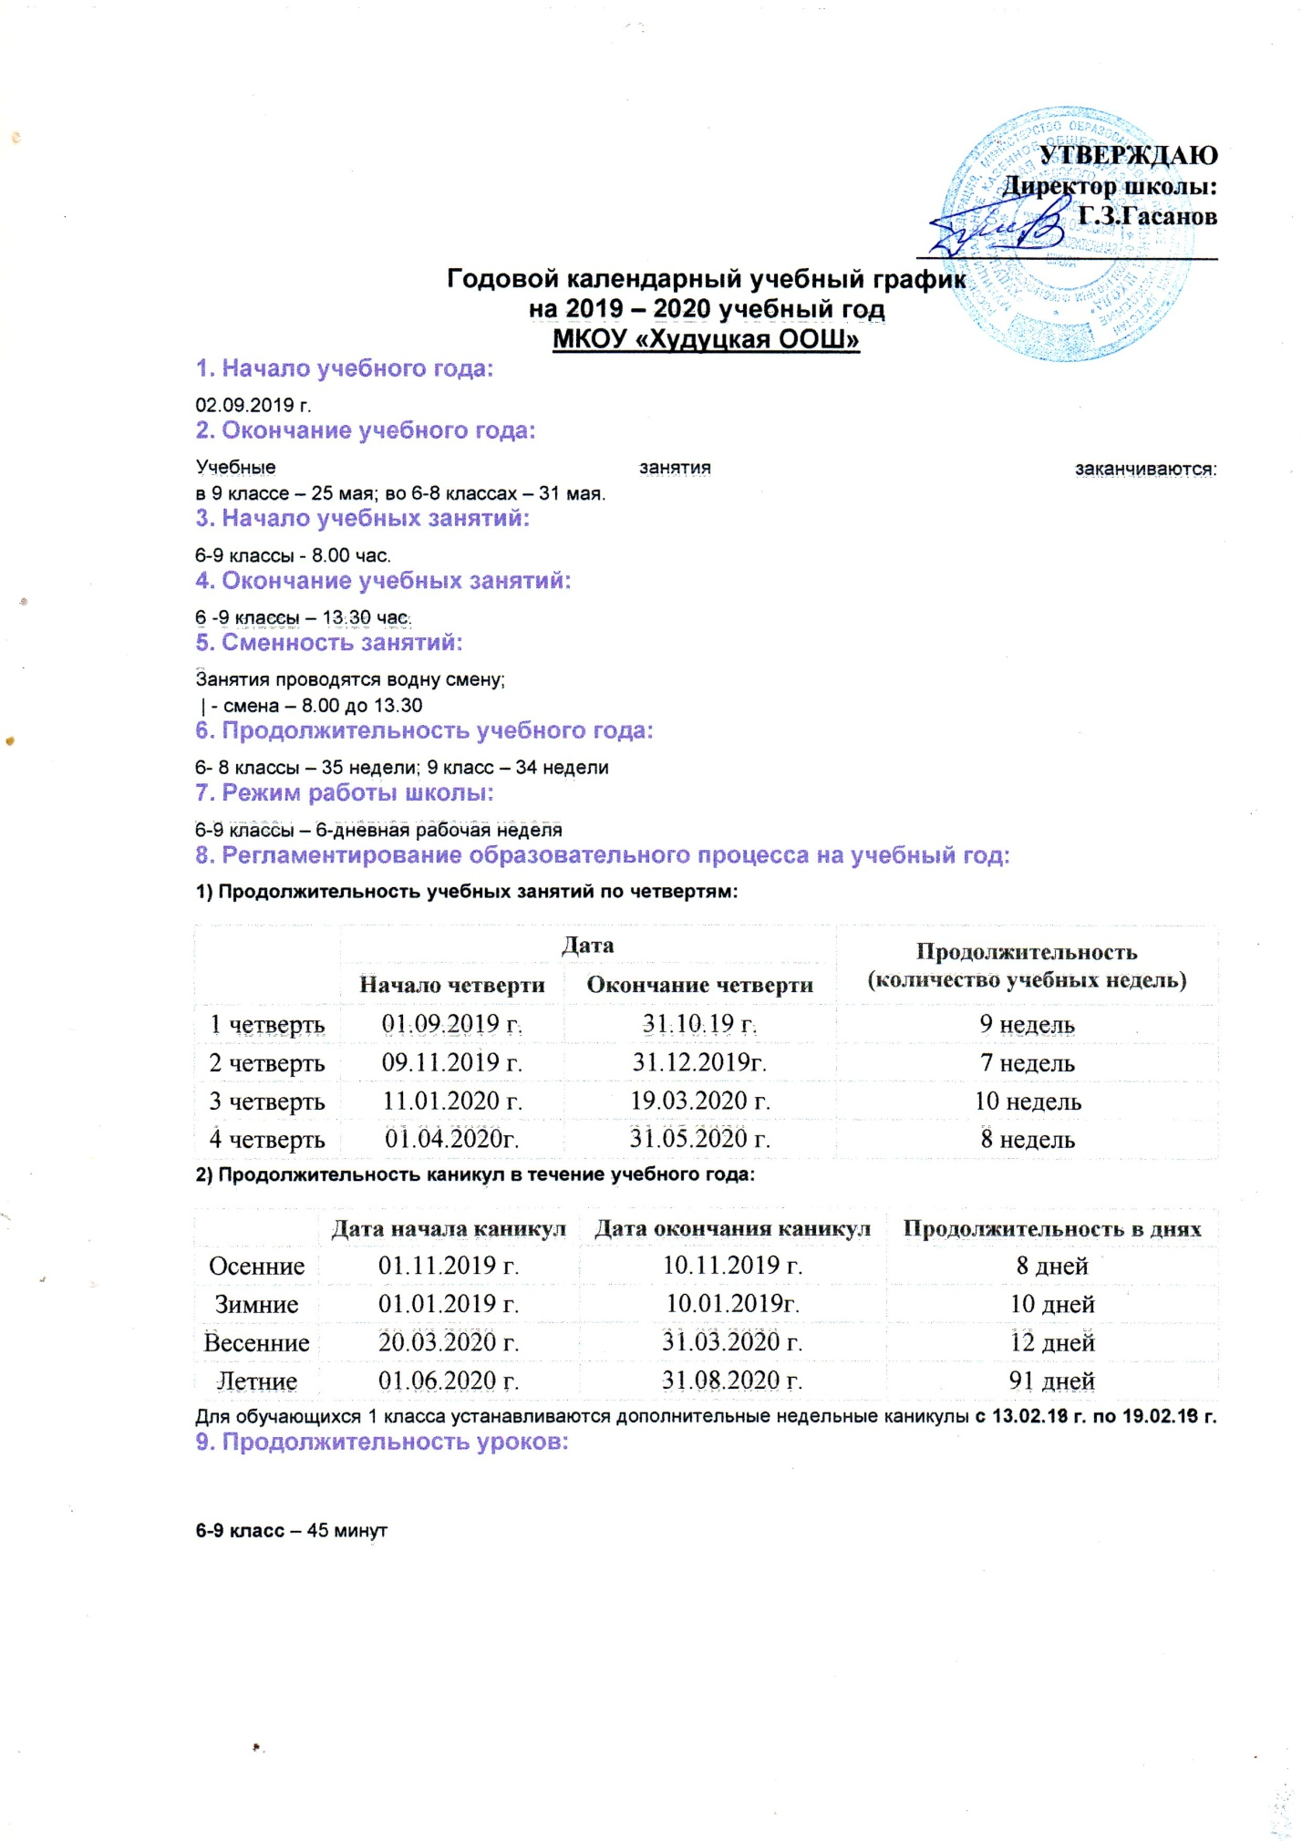

**10. РАСПИСАНИЕ ЗВОНКОВ**

|  |  |  |  |
| --- | --- | --- | --- |
|  | 1 смена | | |
| №  п/п | начало  урока | конец урока | перемена |
| **1** | 8.00 | 8.45 | 10 |
| **2** | 8.55 | 9.40 | 10 |
| **3** | 9.50 | 10.35 | 20 |
| **4** | 10.55 | 11.40 | 10 |
| **5** | 11.50 | 12.35 | 10 |
| **6** | 12.45 | 13.30 | 10 |

|  |  |  |
| --- | --- | --- |
|  |  |  |

**12. Проведение промежуточной аттестации в переводных классах:**

Промежуточная аттестация в переводных классах (в 6-8) в форме итоговых контрольных работ проводится соответственно срокам установленными решением педагогического совета и приказом образовательного учреждения , без прекращения общеобразовательного процесса.

**13. Проведение государственной (итоговой) аттестации в 9 классе:**

Срок проведения государственной (итоговой) аттестации обучающихся устанавливается:  
Федеральной службой по надзору в сфере образования и науки (Рособрнадзор).

|  |  |
| --- | --- |
|  | **УТВЕРЖДАЮ Директор школы: Г.З.Гасанов _______________________** |

**Годовой календарный учебный график  
на 2019 – 2020 учебный год**

**МКОУ «Худуцкая ООШ»**

**1. Начало учебного года:**

02.09.2019 г.

**2. Окончание учебного года:**

Учебные занятия заканчиваются:  
в 9 классе – 25 мая; во 6-8 классах – 31 мая.

**3. Начало учебных занятий:**

6-9 классы - 8.00 час.

**4. Окончание учебных занятий:**

6 -9 классы – 13.30 час.

**5. Сменность занятий:**

Занятия проводятся в одну смену;

| - смена – 8.00 до 13.30

**6. Продолжительность учебного года:**

6- 8 классы – 35 недели; 9 класс – 34 недели

**7. Режим работы школы:**

6-9 классы – 6-дневная рабочая неделя

**8. Регламентирование образовательного процесса на учебный год:**

**1) Продолжительность учебных занятий по четвертям:**

|  | **Дата** | | **Продолжительность (количество учебных недель)** |
| --- | --- | --- | --- |
| **Начало четверти** | **Окончание четверти** |
| 1 четверть | 01.09.2019 г. | 31.10.19 г. | 9 недель |
| 2 четверть | 09.11.2019 г. | 31.12.2019г. | 7 недель |
| 3 четверть | 11.01.2020 г. | 19.03.2020 г. | 10 недель |
| 4 четверть | 01.04.2020г. | 31.05.2020 г. | 8 недель |

**2) Продолжительность каникул в течение учебного года:**

|  | **Дата начала каникул** | **Дата окончания каникул** | **Продолжительность в днях** |
| --- | --- | --- | --- |
| Осенние | 01.11.2019 г. | 10.11.2019 г. | 8 дней |
| Зимние | 01.01.2019 г. | 10.01.2019г. | 10 дней |
| Весенние | 20.03.2020 г. | 31.03.2020 г. | 12 дней |
| Летние | 01.06.2020 г. | 31.08.2020 г. | 91 дней |

**9. Продолжительность уроков:**

**6-9 класс** – 45 минут